МИНИСТЕРСТВО ОБРАЗОВАНИЯ, НАУКИ И МОЛОДЕЖИ
РЕСПУБЛИКИ КРЫМ

МУНИЦИПАЛЬНОЕ БЮДЖЕТНОЕ ОБЩЕОБРАЗОВАТЕЛЬНОЕ УЧРЕЖДЕНИЕ «ПЕРЕВАЛЬНЕНСКАЯ ШКОЛА» СИМФЕРОПОЛЬСКОГО РАЙОНА РЕСПУБЛИКИ КРЫМ

ВСЕРОССИЙСКИЙ ЮНИОРСКИЙ ЛЕСНОЙ КОНКУРС «ПОДРОСТ-2021»

Номинация «Проектная природоохранная деятельность»
ЭКОЛОГО- ПАТРИОТИЧЕСКИЙ МАРШРУТ
«ПАРТИЗАНСКИМИ ТРОПАМИ СЕВЕРНОГО СОЕДИНЕНИЯ»

Подготовил:
Кузьмин Андрей Алексеевич,
обучающийся 11-А класса
МБОУ «Перевальненская школа»,
297578 Республика Крым, Симферопольский район, с.Перевальное, ул.Дачная 81 А
Домашний адрес:
297575 Республика Крым, Симферопольский район, с.Заречное,ул.Садовая 60,
+7978 8294986

Руководитель:
Сейтаблаева Хатидже Муратовна,
учитель географии высшей категории,
МБОУ «Перевальненская школа»,
297578 Республика Крым, Симферопольский район, с.Перевальное, ул.Дачная 81 А,
+7978 8697845
Руководитель:
Коншин Алексей Николаевич
Начальник ООПТ Симферопольского района
ГАУ РК «Симферопольское лесоохотничье хозяйство»
295053, г. Симферополь,ул. Гурзуфская, 16-а
+79788408205

Симферопольский район – 2021

ОГЛАВЛЕНИЕ
ВВЕДЕНИЕ……………………….……………………………………………….3
ГЛАВА I. ГЕОГРАФИЧЕСКОЕ ПОЛОЖЕНИЕ И ИСТОРИЧЕСКАЯ СПРАВКА
1.1. Значимость проекта………………………………………………………….5
1.2. Географическое положение Кургана Славы- место начала маршрута …..6
1.3. Историческая справка…………………………..………………………........8
1.4. Растительный и животный мир местности…………………………………8

ГЛАВА 2. ЭКОЛОГО-ПАТРИОТИЧЕСКИЙ МАРШРУТ «ПАРТИЗАНСКИМИ ТРОПАМИ СЕВЕРНОГО СОЕДИНЕНИЯ». УЧАСТОК ТРОПЫ, ЗАКРЕПЛЕННЫЙ ЗА ШКОЛЬНЫМ ЛЕСНИЧЕСТВОМ
2.1. Курган Славы……………………………………………………..................10
2.2. Стоянка 18-го партизанского отряда ……...................................................10
2.3. Родник «Ладошки»……………………………...…………………………..11
2.4. Лесной военкомат……………………………….…………………………..11
2.5. Место стоянки армейских разведчиков группы «ВЕРНОГО»…………...12
2.6. Яман-Таш…………...…………………………………………………...…..12
2.7. Аэродром Орта-Сырт…….…………………………………………………12

ГЛАВА 3. ВКЛАД ЧЛЕНОВ КРУЖКА ШКОЛЬНОЕ ЛЕСНИЧЕСТВО «ГОРЦЫ» В РАЗВИТИЕ ЭКОЛОГО-ПАТРИОТИЧЕСКОГО МАРШРУТА..14

ВЫВОДЫ………………………………………………………………...………16
ЗАКЛЮЧЕНИЕ………………………………………………………...……..…17
СПИСОК ЛИТЕРАТУРЫ…..…………..………………………………...……..18
ПРИЛОЖЕНИЯ…………………………………………………………....…19-30

ВВЕДЕНИЕ
Партизанскими тропами трудно идти,
хоть сейчас здесь - шоссе первоклассное.
Ярко-зелены все кусты на пути,
а мне кажется ярко-красные.
Римма Казакова

Родина – это такое простое и сложное понятие одновременно. Она бывает большая и малая, понятная и загадочная, включает в себя так много, но все понятное и близкое сердцу. Любовь к Родине – ценное нравственное качество, которое идет рядом с чувством коллективизма, дружбы, трудолюбия, культуры поведения. Очень трудный период для человека – трезвый взгляд на проблемы, которые он видит на Родине. В это момент нужно постараться понять и полюбить ее честно и открыто, только чувство любви к Отчизне в этот момент поможет остаться на Родной земле, сделать все для светлого и счастливого будущего. Это цель воспитания.
Данная методическая разработка экскурсионного маршрута предназначена, в первую очередь, в помощь руководителям туристических групп совершающих походы, экскурсии, экспедиции по территории Долгоруковской яйлы. Маршрут изложенный в этой разработке, может оказаться полезным для педагогических работников внешкольных учебных заведений при проведении занятий по краеведению, учителям во время подготовки и проведении уроков истории, географии, краеведения, а также при подготовке и проведении учебной практики в летний период. Эколого-патриотический маршрут «Партизанскими тропами Северного соединения» несёт большую историко-просветительскую, экологическую и оздоровительную ценность.
Актуальность работы состоит в том, что она помогает воспитывать у населения чувство долга перед Родиной на примере героических подвигов партизан. Тем более все эти места партизанских сражений находятся неподалеку от нас.
Объектом исследования является Долгоруковская яйла и Государственный природный заказник «Тырке».
Предметом исследования является места стоянок партизан Северного соединения.
Целью данной работы является исследования окрестностей родного села, воспитания любви к родному краю, объективное отношение к его истории, духовному наследию, желания познавать историко-культурное наследие народа, формирование целостной картины и знаний о своей Родине,
знакомство с новым экскурсионным маршрутом.
Для достижения цели были поставлены следующие задачи:
1) изучить географическое положение Долгоруковской яйлы и начало маршрута – Курган Славы;
2) дать историческую справку данных мест;
3) описать Курган Славы;
4) описать стоянку 18-го партизанского отряда;
5) описать родник «Ладошки»;
6) описать лесной военкомат;
7) описать памятник командиру разведчиков Федора Тимофеевича Илюхина «Верного»;
8) описать аэродром Орта-Сырт;
9) описать памятник в урочище Яман-Таш;
10) рассказать о роли школьного лесничества в благоустройстве данного маршрута.
При написании работы были использованы следующие методы научных исследований: литературно-описательный, системный, сравнительный, метод анализа и синтеза, полевой, картографический. В работе использовались труды Брошевана В.М., Мокроусова А.В., Генова И.Г., Илюхина Ф., Мельника Е., а также интернет ресурсы и сайт Министерства экологии и природных ресурсов Республики Крым

ГЛАВА 1. ГЕОГРАФИЧЕСКОЕ ПОЛОЖЕНИЕ И ИСТОРИЧЕСКАЯ СПРАВКА
1.1. Значимость проекта
В конце 2016 года в ГАУ РК "Симферопольское лесоохотничье хозяйство" возникла идея о создании эколого-патриотического маршрута «Партизанскими тропами Северного соединения». Ребята из школьного лесничества сразу заинтересовались этой темой, так как маршрут проходит вблизи мест их проживания. Вместе с нашими руководителями Коншиным Алексеем Николаевичем и Сейтаблаевой Хатидже Муратовной нам были поставлены задачи по изучению истории партизанского движения Крыма и изучению растительного и животного мира, находящегося на эколого-патриотическом маршруте и его окрестностях. Маршрут несет в себе еще и оздоровительную ценность так как проходит по особо охраняемым природным территориям и там нет такой загазованности воздуха как в городе. С самого начала торжественное открытие маршрута было запланировано на 2019 год и было приурочено к 75-летию освобождение Крыма от немецко-фашистских захватчиков. Работы было очень много, чем могли помочь ребята из школьного лесничества? Поиском информации о партизанах и памятниках посвященных их подвигу, расположенных в местах Боевой Славы партизан Северного соединения. Такую информацию очень тяжело найти, источников было не так много. К нашему счастью на территории села Перевальное проживают ветераны Великой Отечественной войны - Хмелюк Николай Павлович и Фролов Алексей Афанасьевич (к сожалению, летом 2019 его не стало) «см. ПРИЛОЖЕНИЕ 12». По крупицам что-то было собрано, какую-то маленькую лепту мы тоже внесли. Далее в 2018 – 2019гг. проводилось благоустройство данной территории – размещение указателей, установка табличек, маркировка маршрута, установка информационных стендов.
22 июня 2019 г. тропа была торжественно открыта, но это не значит, что все работы завершены. Они продолжаются до сих пор, но основная задача выполнена. Когда тропа была открыта, что делать дальше? Сейчас мы занимаемся популяризацией этой тропы, суть работы состоит в том, чтобы рассказывать среди учащихся сначала нашей школы, а потом и других школ о героизме наших прадедов. Проект несет и экологическую направленность, при прохождении маршрута ребята знакомятся с представителями растительного и животного мира. Нельзя не отметить и экологические акции по уборке территории от бытового мусора. К сожалению, и такое встречается, несмотря на то, что территория уже хорошо благоустроена и есть места отдыха со стоянками.
Тип проекта - долгосрочный, познавательный. Реализация проекта позволит повысить экологическую культуры обучающихся, расширит их кругозор, способствует формированию навыков труда в природе. Методы исследования: анализ научно-популярной литературы; иллюстративные методы представления результатов работы; практическая деятельность.
Актуальность проекта. Экологическая тропа – это специально оборудованный маршрут, проходящий через различные экологические системы и другие природные объекты. На маршруте посетители получают устную (с помощью экскурсовода) или письменную (стенды, аншлаги и т. п.) информацию об этих объектах. Организация экологической тропы – одна из форм формирования экологической культуры и ответственного поведения людей в природе. С помощью таких троп углубляются и расширяются знания экскурсантов об окружающей их среде (растительном и животном мире, геологическом строении местности и т. п.), совершенствуется понимание закономерностей биологических и других естественных процессов. Это повышает ответственность людей за сохранение окружающей среды, способствует воспитанию чувства любви к природе, своей Родине.
Наряду с привлекательностью, другим важнейшим свойством тропы является её информативность. Каждому виду информации соответствуют «свои» объекты на маршруте и «свои» знаки-символы (напоминающие дорожные знаки). Натуральные объекты выступают источником преимущественно познавательной информации. Это виды растений, животных, формы рельефа, почвы и другие элементы живой и неживой природы.
Эколого-патриотическая тропа представляет собой специальный образовательный маршрут в природных условиях, на пути которого находятся значимые природные объекты и памятные места, связанные с историческими событиями. С экологической точки зрения данный маршрут был проложен так, чтобы школьники могли познакомиться с флорой и фауной родного края, что способствует воспитанию у детей экологической культуры, бережного отношения к природе. Но наибольшее значение представляло для нас знакомство с историей родного края в годы Великой Отечественной войны. На основании сказанного, можно сделать вывод о том, что тема проекта «Эколого-патриотический маршрут» является актуальной.

1.2. Географическое положение Кургана Славы- место начала маршрута
Курган Славы насыпан на высоте 887 м. Мемориал выполнен в виде пятиконечной звезды. Каждый, кто приходил сюда, приносил с собой горсть земли. Постепенно вырос величественный холм. По преданию, в бою между партизанами и карателями значительную роль сыграли лесные опушки. На одной из них народные мстители устроили засаду фашистам. От села дорога поднимается вдоль леса на Долгоруковскую яйлу, с которой открывается панорама на Чатыр-Даг, Северную Демерджи, вершину Кара-Тау на Караби-яйле. Дальнейший путь нужно держать на конус, который просматривается на горизонте - это и есть Курган Славы. Во время войны это место было известно как высота 887 м. Здесь находился центр Северного соединения партизан Крыма «см.ПРИЛОЖЕНИЕ 1».
Пройти к Кургану Славы можно пешком, для этого надо доехать до села Опушки. Автобус до с.Опушки ходит от Автостанции – 3 «Восточная». Среднее время в пути до с.Опушки 40 минут.
Выйдя на остановке с.Опушки, надо пешком, двигаясь прямо в сторону леса по грунтовой дороге, дойти до Крымского учебного центра Федеральной противопожарной службы (бывшая воинская часть), которая через 1.1 км, будет находиться слева от Вас. Пройдя мимо учебного центра и никуда не сворачивая с дороги, Вы спуститесь в лесистую балку. Пройдя всего 800 метров через лес, Вы выйдете на плато Долгоруковской яйлы. Далее дорога начнет поворачивать левее, и Вы уже будете идти по краю леса, который будет находиться слева от Вас. Пройдя 2.3 км. Вы увидите Гидротехническое сооружение, которое огороженное железобетонным забором. Гидротехническое сооружение будет находиться справа от Вас. От Гидротехнического сооружения Вам надо дальше двигаться чуть левее в юго-восточном направлении и через 4.6 км Вы дойдете до памятника, который местные жители называют «Путник». На памятнике нанесена надпись: «Остановись путник! Остановись и запомни, ты вступаешь на священную землю обильно политую кровью партизан Северного соединения Крыма». Уже за памятником можно увидеть вдалеке «Курган Славы», ориентируясь на него Вам останется пройти всего 4 км.
Из Симферополя к начальной точке маршрута можно добраться на троллейбусе № 21 до села Перевальное. Из Ялты на троллейбусе № 52 или любым автобусом, следующим в Симферополь. Отсюда пойдем по троллейбусной трассе в сторону Симферополя, пересечем мост через ручей Малиновый. Сразу за мостом свернем вправо, на сельскую улицу. Обратите внимание на название улицы — Партизанская. У дома № 12 по мостику из бетонных труб, лежащих в воде, переходим на левый берег ручья. На пригорке, у последнего дома, установлен указатель с надписью - «По партизанским тропам». Здесь начинается путешествие в партизанский лес.
От указателя следуем лесной тропой до поляны с отдельными кустами боярышника, грушевыми и яблоневыми деревьями. Здесь тропа соединяется с дорогой, по которой продолжается путь. Примерно через полчаса уже Малиновой ручей. От ручья начинается подъем по склону туристической тропой, которая до самой яйлы тянется по правому берегу ручья. Под ногами появляются выходы скальных пород и надо все время быть очень внимательным, чтобы не поскользнуться на камнях и не получить травму. Подъем становится все круче. Последние метры подъема. Справа, среди деревьев, виден дом. Это лесной кордон «Буковый». Рядом ровные ряды молодого соснового леса, посаженного руками человека.
От кордона движемся по грунтовой дороге к хорошо заметным на фоне зеленого леса серым скалам. Через полчаса выйдем к небольшой речушке. В жаркое время года ее можно даже не заметить. Но это удивительная река — Суботхан. Она берет начало на северном склоне горы Тырке и, если пройти вниз по ее течению, можно увидеть озеро, созданное руками человека. Оно заполнено водами реки Суботхан. Примерно 150 лет назад видный ученый и исследователь Крыма Дюбуа де Монтере предположил, что река Суботхан, пройдя много километров под землей, выходит на поверхность у известных Красных пещер и продолжает свой путь уже под другим названием — речка Краснопещерная (Кизил-Коба, Кызылкобинка). Покидаем дорогу и идем левее к высоте 887 до Кургана Славы по Долгоруковской яйле 6 км. Неумолимое время еще не успело стереть следы былых боев. Кругом оплывшие окопы, воронки, осколки бомб и снарядов.

1.3. Историческая справка
В годы Великой Отечественной войны Зуйские леса, расположенные между Караби и Долгоруковской яйлами, находились под контролем партизан. Центральный штаб партизанского движения в Крыму был сформирован решением областного комитета ВКП(б) 23 октября 1941 года, а командующим партизанским движением утвержден А.В. Мокроусов.
С этого момента началось создание партизанских отрядов, которые распределялись по партизанским районам. Всего было создано пять таких районов. Зуйские леса были отнесены ко 2-му партизанскому району.
Почти всем партизанским отрядам пришлось столкнуться с трудностями организационного характера. Приходилось заниматься строительством землянок, укомплектовывать боевые группы, учить людей владеть оружием. Следовало также ознакомить партизан с местностью, дорогами, научить их ориентироваться в лесу.
В целом к концу ноября 1941 года в Крыму действовало 27 партизанских отрядов общей численностью в 3456 человек (из них около тысячи человек — военнослужащие Красной армии).
В течение двух с половиной лет оккупации немцы неоднократно предпринимали попытки ликвидировать партизанский фронт. 24-25 июля 1942 года в Зуйских лесах была проведена крупная карательная экспедиция. В ней участвовало около 20 000 немецких и румынских солдат и офицеров, в том числе специальные горнострелковые части. Партизаны заняли оборону в районе высоты 1025. Их было около 700 человек, не считая больных и раненых. Немцы потеряли более тысячи солдат и офицеров, но уничтожить партизан так и не смогли. В декабре 1942 года последовал новый прочес. Однако и на этот раз партизаны вырвались из окружения и ушли в заповедные леса, за гору Чатыр-Даг.

1.4. Растительный и животный мир местности
Маршрут проложен по Долгоруковской яйле - одной из самых живописных яйл нашего полуострова. На восточном краю яйлы расположены два интереснейших ботанико-географических памятника. Один из них - тисовая роща на южном склоне горы Тырке. Здесь насчитывается около 800 хвойных реликтовых деревьев. Другая достопримечательность - заповедные лесные заросли в верховьях Бурульчи. Помимо заповедных мест, на Долгоруковской яйле повсеместно встречаются редкие растения, занесенные в Красную книгу. К таким растениям относятся адонис весенний (горицвет), асфоделина желтая, бересклет карликовый, живокость Палласа, ковыль камнелюбивый, крокус прекрасный, пион крымский, пион тонколистный, подснежник складчатый, сон-трава, фиалка скальная, цмин сильнопахнущий, ясколка Биберштейна или крымский эдельвейс, и другие. Животный мир представлен: крымским благородным оленем или косулей (эндемик Крыма), кабанами, зайцами. Из птиц здесь обитают: голубь, перепел, куропатка, фазан, вальдшнеп. В 1913 на крымский полуостров из средиземноморья был ввезен муфлон, (животное-экзот) здесь он прекрасно прижился. Сейчас численность голов составляет около 200.

ГЛАВА 2. ЭКОЛОГО-ПАТРИОТИЧЕСКИЙ МАРШРУТ «ПАРТИЗАНСКИМИ ТРОПАМИ СЕВЕРНОГО СОЕДИНЕНИЯ». УЧАСТОК ТРОПЫ, ЗАКРПЕЛЕННЫЙ ЗА ШКОЛЬНЫМ ЛЕСНИЧЕСТВОМ

2.1. Курган Славы
В основу Кургана Славы легла груда камней и земли, которую сносили сюда люди с 1960-х годов с мест сражений в окрестных лесах. В конце августа 1967 года к 25-летию боёв 1942 года памятник был торжественно открыт, в его создании принимали участие в том числе студенты Симферопольского автотранспортного техникума. Впоследствии Курган довели до логического завершения: привезли и установили на вершине альминские блоки и железный вымпел, символизирующий вечный огонь памяти партизан «см.ПРИЛОЖЕНИЕ 2, рис.2».
Инициатором создания памятника выступил Луговой Николай Дмитриевич (1908-1992) - комиссар северного соединения партизан Крыма, писатель. «см.ПРИЛОЖЕНИЕ 2, рис.3» награжден: Орденами Красного Знамени и Отечественной войны I степени, а также медалями «За оборону Севастополя», «За победу над Германией в Великой Отечественной войне 1941-1945 гг.».

2.2. Стоянка 18-го партизанского отряда
18-й партизанский отряд был создан 1 ноября 1943 года. Его численность в момент формирования составляла 175 человек. Возглавил его бывший пограничник, участник боев под Одессой лейтенант Алексей Ваднев, воевавший в рядах партизан с ноября 1941 года. Комиссаром отряда стал Николай Клемпарский, крымчанин, уроженец деревни Бешарань-Отары, до войны работавший в финансовых органах. По заданию райкома партии Николай Антонович был оставлен в подполье. Выполнив задание, он пришел в марте 1942 года сначала в Джанкойский отряд, а затем был переведен в Зуйский.
В конце 1942 - начале 1943 года партизаны жили преимущественно в шалашах, для сооружения которых собирали длинные, средней толщины бревна, ставили их конусообразно, укрепляли наверху, а внизу немного углубляли и засыпали на несколько сантиметров землей. На две трети бревна закрывали опавшей листвой и землей, а на одну треть оставляли открытыми для выхода дыма от костра. Посредине шалаша делалось небольшое углубление и разводился костер. На дверь навешивали плащ-палатку или какую-нибудь грубую ткань, а вокруг костра сооружали нары.
В 2019 году выпускники и учащиеся 15-й школы г.Симферополя воссоздали шалаш, в котором располагался штаб 18-го партизанского отряда. Мероприятие приурочил к 75-летию освобождения Крыма от немецко-фашистских захватчиков.
Внутри сооружения установлен памятный знак с портретами руководителей отряда. «см.ПРИЛОЖЕНИЕ 11».

2.3. Родник «Ладошки»
Недалеко от Кургана Славы в солнечной ложбинке находится родник. На стеле можно прочесть: «Глотка живой воды его хватало им на подвиги немеркнущей славы. Припади, но не губами только, а и сердцем». Вода вытекает из-под скалы, попадает в высеченные из камня ладони, сложенные «лодочкой». Так этот родник и называют – «Ладошки». Эта партизанская криница продолжает поить людей. Чтобы найти родник, надо от кургана пройти к тому месту, где в лес уходит проселочная дорога. Слева от нее по небольшой балочке проложена тропинка. Она приведет к серой плите с барельефным изображением партизана и надписью. Родник благоустроен в 1975 г. комсомольцами Симферополя «см.ПРИЛОЖЕНИЕ 4».

2.4. Лесной военкомат
Если пройти от родника «Ладошки» в право по лесной дороге, то через 300 метров вы увидите большую поляну, на которой раньше был домик лесника, ставший во время войны партизанским военкоматом.
Осенью 1943 г. начался приток новых сил в партизанские отряды. На этом месте находился «лесной военкомат», через который в короткий, срок прошло около пяти тысяч человек (5432 чел.). Отряды пополнялись за счет местного населения. Приходили и бежавшие военнопленные. Для этого и нужен был военкомат как пункт учета и формирования отрядов. Именно в этот период в состав партизанских отрядов влились жители Заречного, Доброго, Ивановки, Перевального, Барабановки, Симферополя и других населенных пунктов.
Успешные наступательные действия Красной Армии летом и осенью 1943 г. способствовали подъёму партизанского движения на всей оккупированной территории, в том числе и в Крыму. Отряды пополнялись за счёт местного населения. В Зуйские леса ушло население сёл Шумхай, Ангара, Джафар-Берды, Ново-Ивановка, Соловьёвка, Фриденталь, Нейзац, Розенталь и др. Чтобы справиться с потоком новых людей, недалеко от Кургана Славы, в домике лесника (т.н. 3-я казарма) был создан пункт формирования, или “Партизанский военкомат”. Им заведовал партизан Григорий Гузий, помогала ему Женя Островская. Через военкомат за короткий срок прошло более 3 000 человек, а всего осенью 1943 г. вступило в ряды партизан свыше 5600. Из них формировались новые отряды и даже бригады. В Зуйских лесах были созданы V (командир Ф.С. Соловей, комиссар М.М. Егоров) и VI бригады (командир Г.Ф. Свиридов, комиссар И.Я. Бабичев), значительно пополнилась I партизанская бригада. Сегодня от военкомата остались руины, на монументе, установленном рядом на поляне, возвышается звезда. Сегодня рядом с развалинами военкомата установлен обелиск «см.ПРИЛОЖЕНИЕ 5».

2.5. Место стоянки армейских разведчиков группы «ВЕРНОГО»
Рядом, в 150 м, было место стоянки диверсионной группы под командованием Т.Ф.Илюхина («Верного»), которая с августа 1943 года действовала в степной части Крыма и Симферополе. В Группу Входили 9 человек. За 220 дней борьбы партизаны взорвали 13 вражеских эшелонов. Советскому командованию было передано около 300 боевых донесений с ценными данными о противнике. Разведчики захватили 4 «языка», один из которых на самолете был доставлен в штаб фронта, где сообщил ценные сведения о крымской группировке и намерениях противника «см.ПРИЛОЖЕНИЕ 6».

2.6. Яман-Таш
29 декабря 1943 года против трёх тысяч партизан двинулось сорокатысячное войско. Тридцать шесть батарей (три дальнобойных) вели огонь по тыркенским и зуйским лесам. Не менее пятидесяти-шестидесяти бомбардировщиков беспрерывно сбрасывали свой смертоносный груз на скаты и отроги Тырке, где размещалась 6-я бригада; на ущелья Бурульчи и её притоков, где держали оборону 1-я и 5-я бригады; на высоту 887, Колан-Баир, на хребет Яман-Таш. Бой длился много дней. На смерть стояли герои, отражая по 13 атак в день.
Последним бастионом стал хребет Яман-Таш. Но слишком неравными были силы, и, чтобы избежать разгрома, защитники покинули хребет. По непроходимым кручам ушли в тыл карателям, сумели провести с собой и укрывшихся в лесу мирных жителей, спасая от неминуемой гибели.
Памятник установлен на месте самой узкой линии обороны партизан первой бригады Северного соединения 2-го и 18-го отрядов в декабре 1943 – январе 1944 года. «см.ПРИЛОЖЕНИЕ 8».

2.7. Аэродром Орта –Сырт
В начале 1942 г., особенно зимой, крымские партизаны испытывали огромные трудности с продовольствием и боеприпасами. Одновременно части Красной Армии, под давлением войск Манштейна, отходили на восток, на Керченский полуостров, сложнее стало получать помощь. В связи с этим, командование Крымского фронта, все еще находящееся в районе Керчи, установило контакт с Северным соединением, базировавшимся в Зуйских лесах. Было принято решение о создании воздушного моста между регулярной армией и партизанами «см.ПРИЛОЖЕНИЕ 7».
Первый сброс грузов на Орта-Сырт 25 февраля 1942 г. осуществил лейтенант Алексей Морозов с самолета ТБ-3. Впоследствии, если не считать его же прилета и выброски 24 марта, доставка больших объемов грузов и прием раненых происходили на площадке в северной части Караби-Яйлы. Она подходила для посадки и взлёта тяжелых воздушных кораблей. Единственная попытка взлета ТБ-3 с Орта-Сырта закончилась аварией и потерей машины – самолет ударился о склон, не сумев набрать высоту, и сгорел. А на Орта-Сыртский аэродром Морозов прилетел вновь 6 апреля, вместе со штурманом Николаем Щербиной, для ознакомления с местностью. Первая посадка на крошечной площадке, неудобной даже для неприхотливого У-2, прошла успешно. Вернувшись на базу в селе Хаджи-Бие на Керченском полуострове, летчики рассказали об условиях, ожидающих на месте – большое превышение над уровнем моря (850 м), сложные восходящие и нисходящие потоки, взлет и посадка только в южную сторону, на пригорок. Прилетев повторно, этой же ночью, Морозов и Щербина забрали раненого партизана по фамилии Ларин.
После успешной разведки группа Морозова в составе 4 самолетов С-2 (санитарно-транспортная модификация У-2) летала регулярно до самого падения Крымского фронта. 10 мая 1942 г. летчики покинули аэродром Хаджи-Бие и переправились через Керченский пролив. К сожалению, о судьбе Алексея Морозова более ничего не известно. В течение остатка лета и начала сентября, пользуясь установившейся погодой, легкие самолеты отряда Якова Фадеева совершили сорок семь рейсов на Орта-Сырт, вывезя девяносто четыре раненых партизана. Всего же его отряд доставил из-за линии фронта 173 человека, состояние которых требовало лечения в госпитале, забросил в горы более восьми тонн продуктов и боеприпасов. Продолжались рейсы сюда и после того, как группу Фадеева в марте 1943-го перевели с Кубани на Центральный фронт. Но площадка на Орта-Сырте стала запасной, принимая только небольшие самолеты – У-2, Р-5. Транспортные Ли-2 и тяжелые ТБ-3 с форсированными двигателями, позволявшими взлетать с нагрузкой в трудных условиях горного аэродрома, садились на Караби. В 1983 г. на восточном краю Орта-Сырта, у перевала Гугерджин-Богаз, установили памятник — железобетонная трапеция и небольшой самолетик на наклонной трубе, смотрящий на юг, в ту сторону, куда брали курс взлетавшие отсюда машины.

ГЛАВА 3. ВКЛАД ЧЛЕНОВ КРУЖКА ШКОЛЬНОЕ ЛЕСНИЧЕСТВО «ГОРЦЫ» В РАЗВИТИЕ ЭКОЛОГО-ПАТРИОТИЧЕСКОГО МАРШРУТА

Эколого-патриотический маршрут «Партизанскими тропами Северного соединения» был создан в 2019 г. к 75-летию освобождения Крыма от немецко-фашистских захватчиков и проходит по местам боевой Славы партизан Северного соединения Крыма. За членами кружка школьного лесничества закреплен участок тропы, где мы занимаемся благоустройством тропы, устанавливаем указатели, таблички «см.ПРИЛОЖЕНИЕ 9, 10».
11 сентября члены школьного лесничества "Горцы" Кузьмин Андрей и Дёмин Александр побывали на эколого-патриотическом маршруте "Партизанскими тропами Северного соединения". Вместе с начальником отдела особо охраняемых природных территорий - Коншиным Алексеем Николаевичем и сотрудниками ГАУ РК «Симферопольское лесоохотничье хозяйство» помогали в установке таблички на памятник "Яман-Таш", где находилась самая узкая линия обороны партизан первой бригады Северного соединения 2-го и 18-го отрядов в декабре 1943 - январе 1944. Посетили наиболее значимые места партизанских сражений - Курган Славы, место стоянки 18 партизанского отряда, родник "Ладошки", лесной военкомат, аэродром Орта-Сырт «см. ПРИЛОЖЕНИЕ 8».
Для школьников мы разработали листовки, проводим лекции о героических сражениях партизан в годы Великой Отечественной войны. Даже один рассказ о 18-ти летней партизанке-пулемётчице Клаве Юрьевой заставляет нас задуматься и ценить каждый момент жизни, вот благодаря этим людям мы дышим, мирно ходим по нашей Земле… «Народ, не знающий своего прошлого, не имеет будущего» (М.В. Ломоносов)
Клава Юрьева - 18-летняя девушка из Зуи, погибшая в 1942-м, героически сражаясь с фашистами и их пособниками. В честь подвига партизан на Зуйской заставе (Долгоруковскя яйла) ещё в советское время поставили памятник. В годы войны был «большой прочёс», в результате которого фашисты надеялись уничтожить крымских партизан. Сказать, что силы были неравными, значит не сказать ничего.
На стороне врага было всё: и численное преимущество, и перевес в оружии, и лучшие позиции. Фашисты считали разгром партизан неизбежным… На партизанской заставе Зуйского отряда «горстка храбрецов в течение 30 часов сдерживала натиск двух батальонов врага» — пишет автор советских путеводителей по партизанским местам Крыма Екатерина Шамко. Это командир Павел Володин, политрук Никита Бороненко и девять бойцов — Михаил Белодед, Пётр Власюк, Иван Князев, Сейдали Куртсеитов, Виталий Поляков, Яков Сакович, Михаил Соловьёв, Анатолий Шишкин и единственная девушка - Клава Юрьева. «Знаете, чего требовала от меня Клава Юрьева в той заварухе на высоте девятьсот восемьдесят? — рассказывал выживший в том бою Яков Сакович Николаю Луговому. — Да-да, самой настоящей улыбки. Тут бьют — головы не поднять, от взрывов мин и снарядов земля на дыбы встаёт, а Клава подползла, припала в окопе рядом и мне: «Яша, улыбнись!..» Я метнул в её сторону взгляд: «Рехнулась, что ли?», а она — своё: «Улыбнись, говорю! Вид у тебя не бодрый. А бойцам бодрость нужна, понимаешь?» Пришлось улыбнуться». Луговой пожал Саковичу руку: «Благодарю, Яков Матвеевич за службу. И за слово о Клаве спасибо. Такое не забывается, не должно забываться». Клава Юрьева погибла в этом бою, поднимая своих товарищей в атаку. Ей было всего 18 лет. По-разному сложились их судьбы. Яков Сакович прошёл всю войну и освобождал Симферополь. Есть на карте города Симферополя и улица Сейдали Куртсеитова. Он не дожил до освобождения Крыма несколько месяцев. В 44-м Сейдали командовал первой группой 18-го партизанского отряда Северного соединения. Раненым он попал в плен, его зверски пытали и, не получив никаких сведений, его убили.

ВЫВОДЫ

- Партизаны Северного соединения сыграли большую роль в освобождении Крымского полуострова в годы Великой Отечественной войны;
- территория села Перевальное пропитана темой Великой Отечественной войны, о которой свидетельствуют десятки памятников;
- Зуйский лес стал бастионом, ещё одной крепостью, которую так и не смогли взять враги в течение всей войны ни штурмом, ни осадой;
- эколого-патриотический маршрут «Партизанскими тропами Северного соединения» был создан в 2019 г. к 75-летию освобождения Крыма от немецко-фашистских захватчиков и проходит по местам боевой Славы партизан Северного соединения Крыма;
- задача членов кружка школьного лесничества «Горцы» МБОУ «Перевальненская школа» вести просветительскую работу о роли партизанского движения в годы ВОВ и помогать работником лесхоза Симферопольского района в благоустройстве тропы.

ЗАКЛЮЧЕНИЕ
Приведенный в данной работе материал является примером для учащихся при формирование патриотического воспитания. Разнообразие исторических событий, сохранение памятников культуры и архитектуры, живописнейшие окрестности, а также сохранение уникальных памятников природы и истории.
Экскурсия в современном понимании – это методически продуманный показ достопримечательных мест, памятников истории и культуры, в основе которого, лежит анализ находящихся перед глазами экскурсантов объектов, а также умелый рассказ о событиях, связанных с ними. В краткой форме сущность экскурсии можно определить так: экскурсия – сумма знаний, в специфической форме сообщаемых группе людей, и определенная система действий по их передаче.
В ходе написание работы были решены следующие задачи:
- описана территория мест сражения партизан Северного соединения;
- обозначены основные места стоянок и жестоких сражений во время Великой Отечественной войны;
- выявлена роль школьного лесничества «Горцы» в развитии данного маршрута.

СПИСОК ЛИТЕРАТУРЫ
1. Брошеван В.М. А.В. Мокроусов: Жизнь в борьбе. – Симферополь, 2000. – 86 с.
2. Брошеван В.М. Симферопольский район. 1941-1944 гг.: Историко-документальный очерк. - Симферополь, 1997. - 128 с.
3. Генов И. Г. Дневник партизана. - Симферополь: Крымиздат, 1963. - 280 с
4. Илюхин Ф. Двести двадцать дней в тылу врага. – Симферополь: Крым, 1967.- 238 с.
5. Мельник Е. Дорога к подполью: записки участницы партизанского движения. - Симферополь: Крымиздат, 1961. - 315 с.
6.Интернет ресурсы:
- https://svastour.ru/articles/puteshestviya/rossiya/krym/partizanskoe-dvizhenie-v-krymu.html
- сайт Министерства экологии и природных ресурсов Республики Крым
7. http://crimeatime.blogspot.com/2012/05/blog-post_14.html

ПРИЛОЖЕНИЕ 1
Рис.1.Карты маршрута, закрепленный за школьным лесничеством
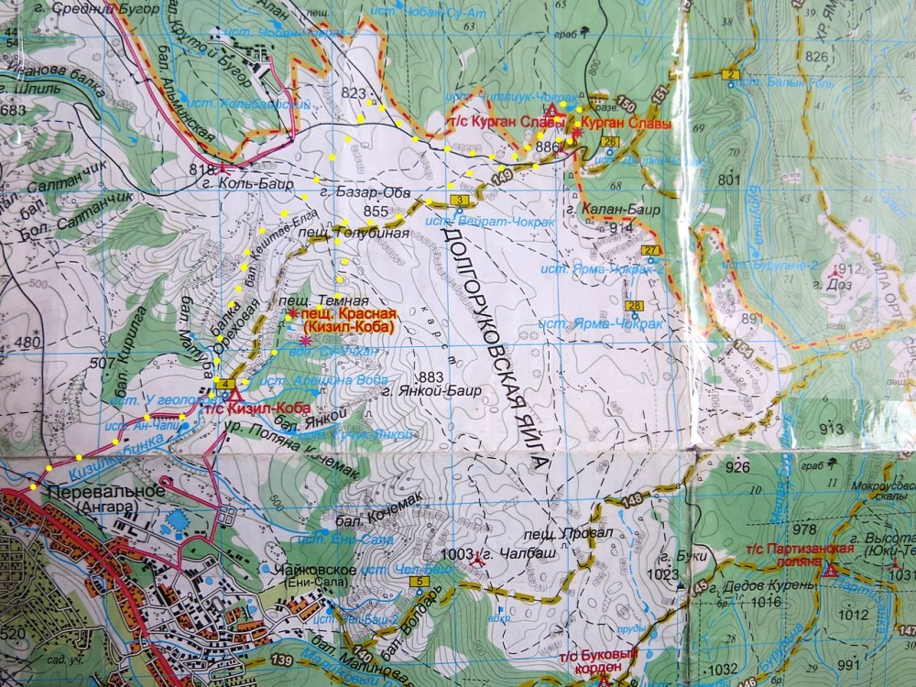
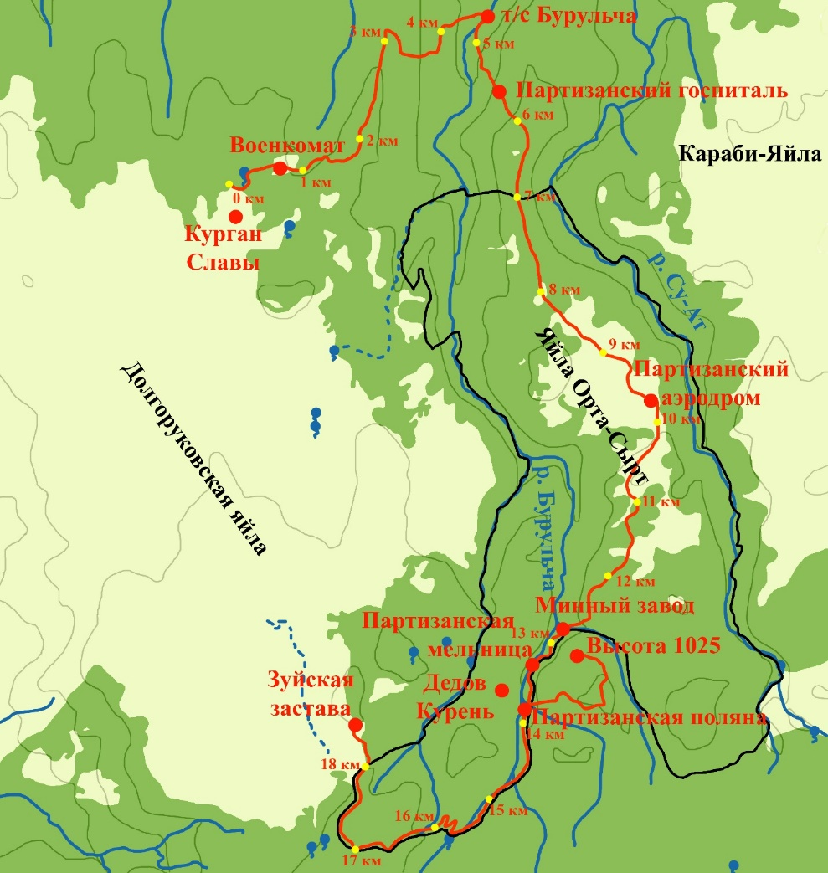
ПРИЛОЖЕНИЕ 2
Рис.2.Курган Славы
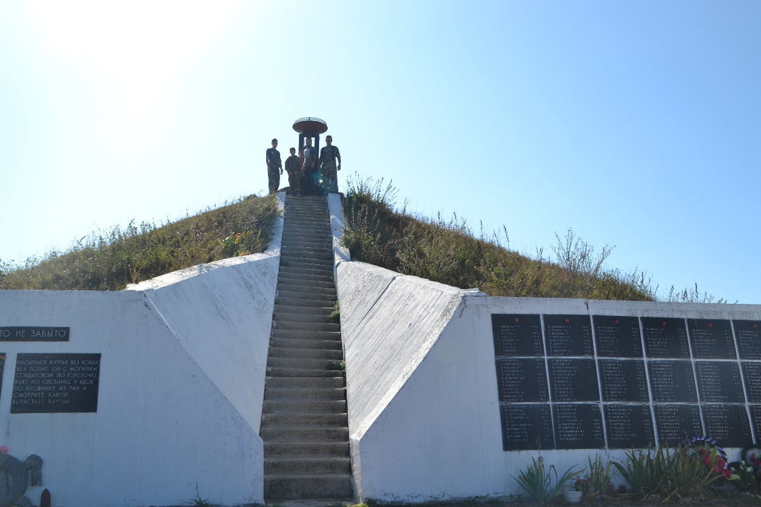
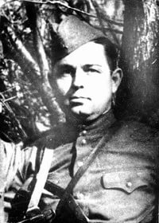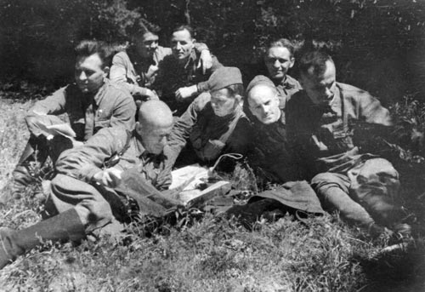
Рис.3. Командующий центральным штабом партизан Крыма полковник М. Т. Лобов и комиссар Северного соединения партизан Н. Д. Луговой с членами штаба за разбором боевой операции. Август 1942 г.

ПРИЛОЖЕНИЕ 3
Рис.4. Стоянка 18-го партизанского отряда
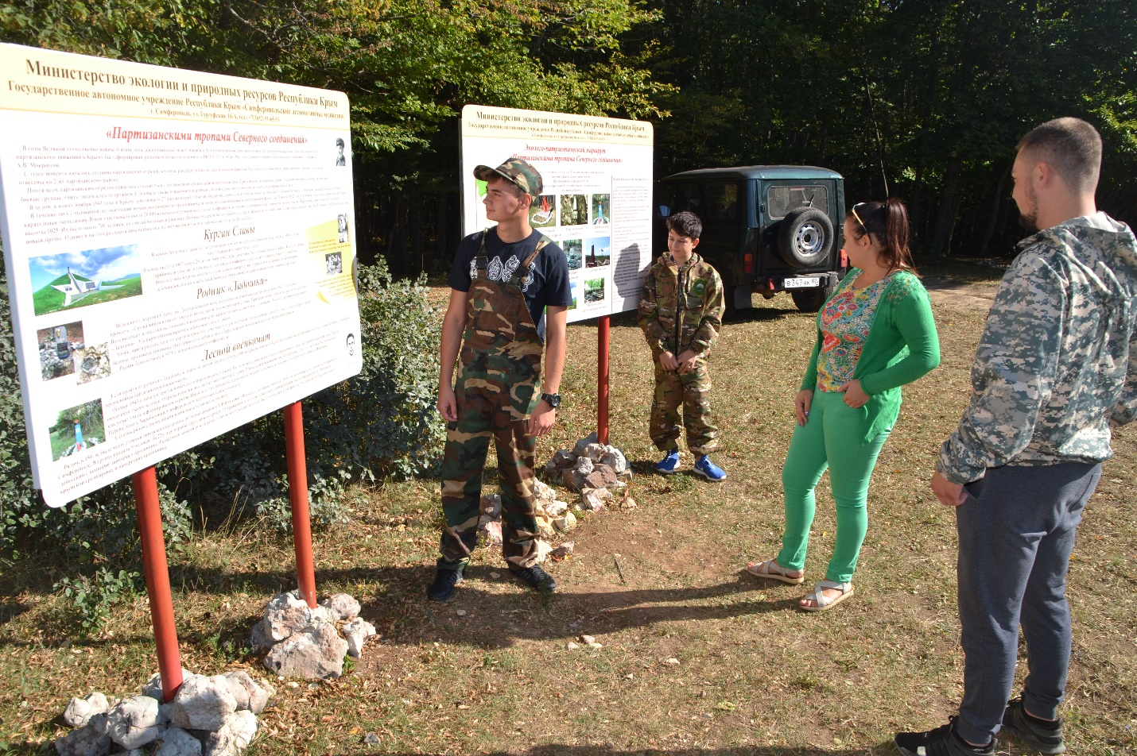
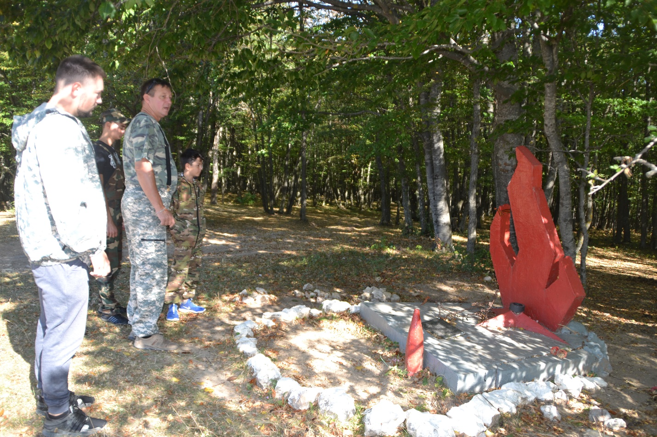
ПРИЛОЖЕНИЕ 4
Рис.5. Родник «Ладошки»
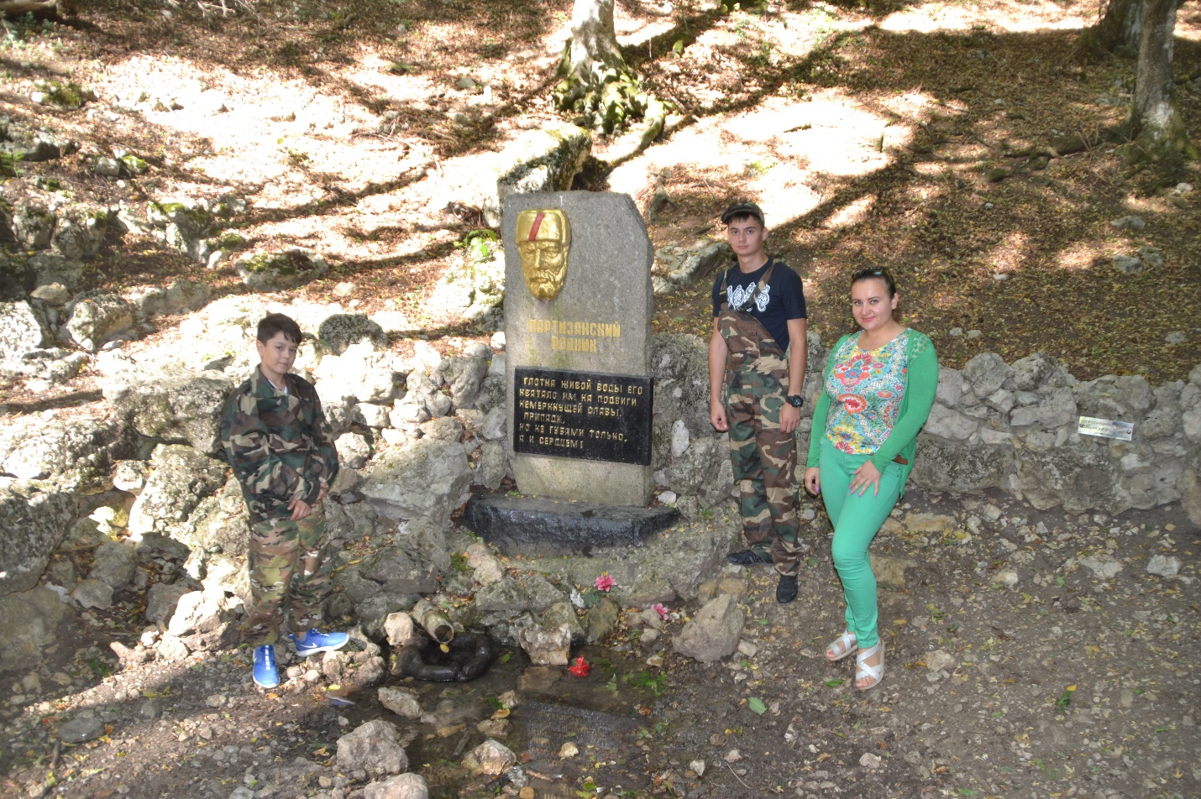
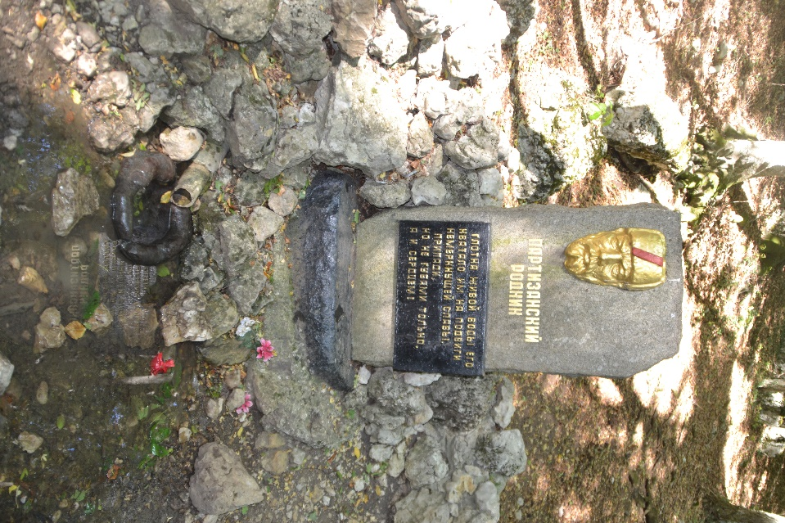
ПРИЛОЖЕНИЕ 5
Рис.6. Лесной военкомат
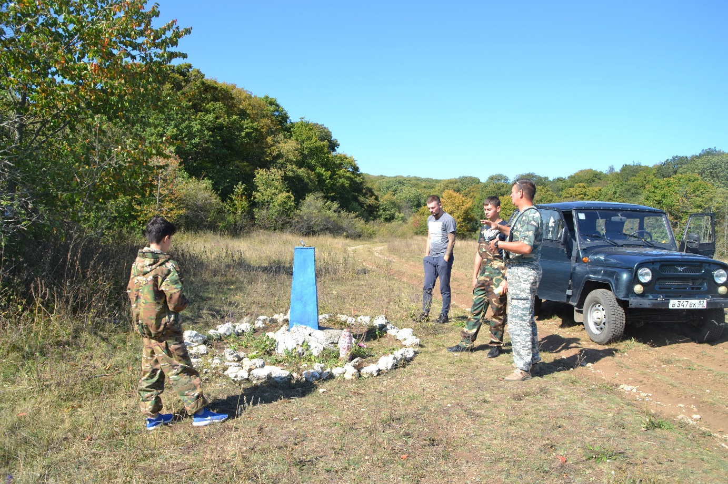
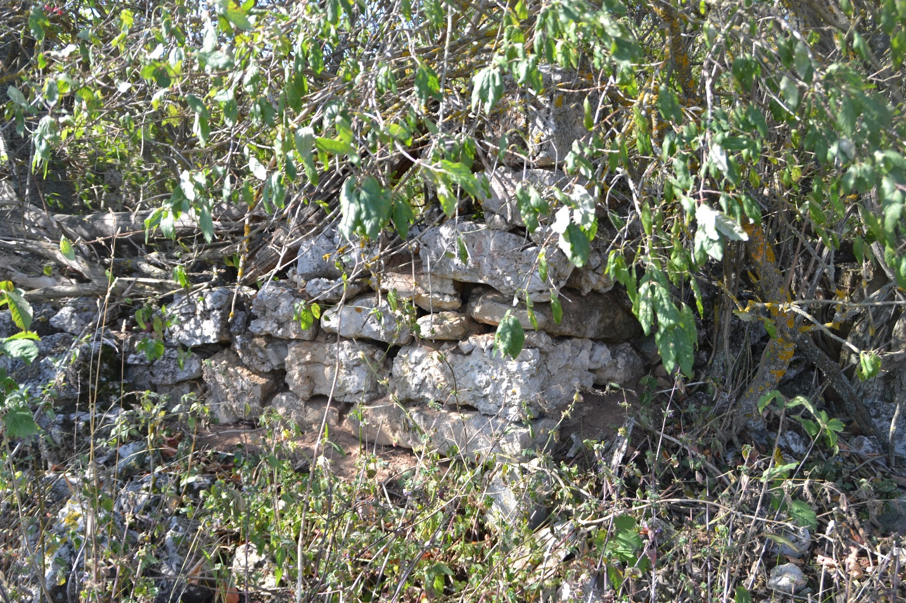
ПРИЛОЖЕНИЕ 6
Рис.7. Место стоянки армейских разведчиков группы «ВЕРНОГО».
Илюхин Ф.Т
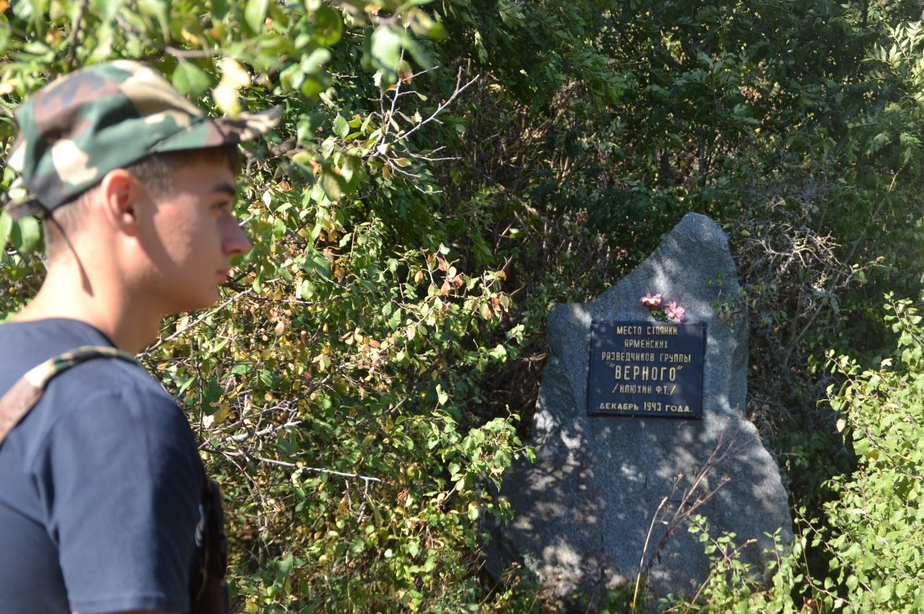
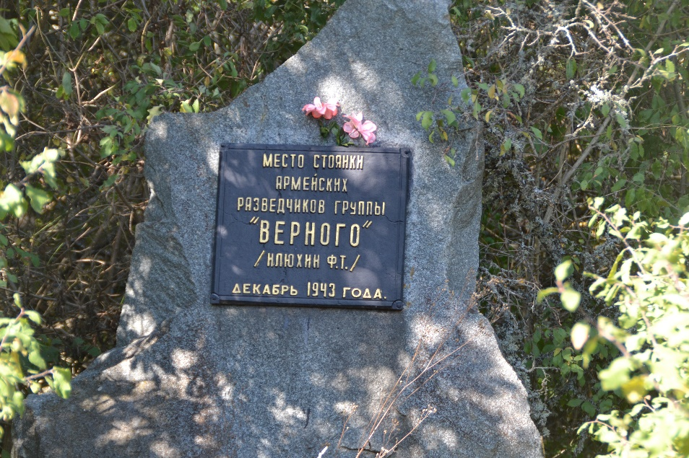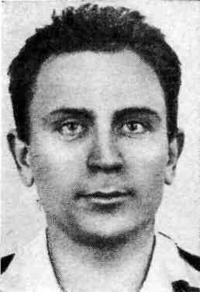

ПРИЛОЖЕНИЕ 7
Рис. 8. Аэродром Орта-Сырт
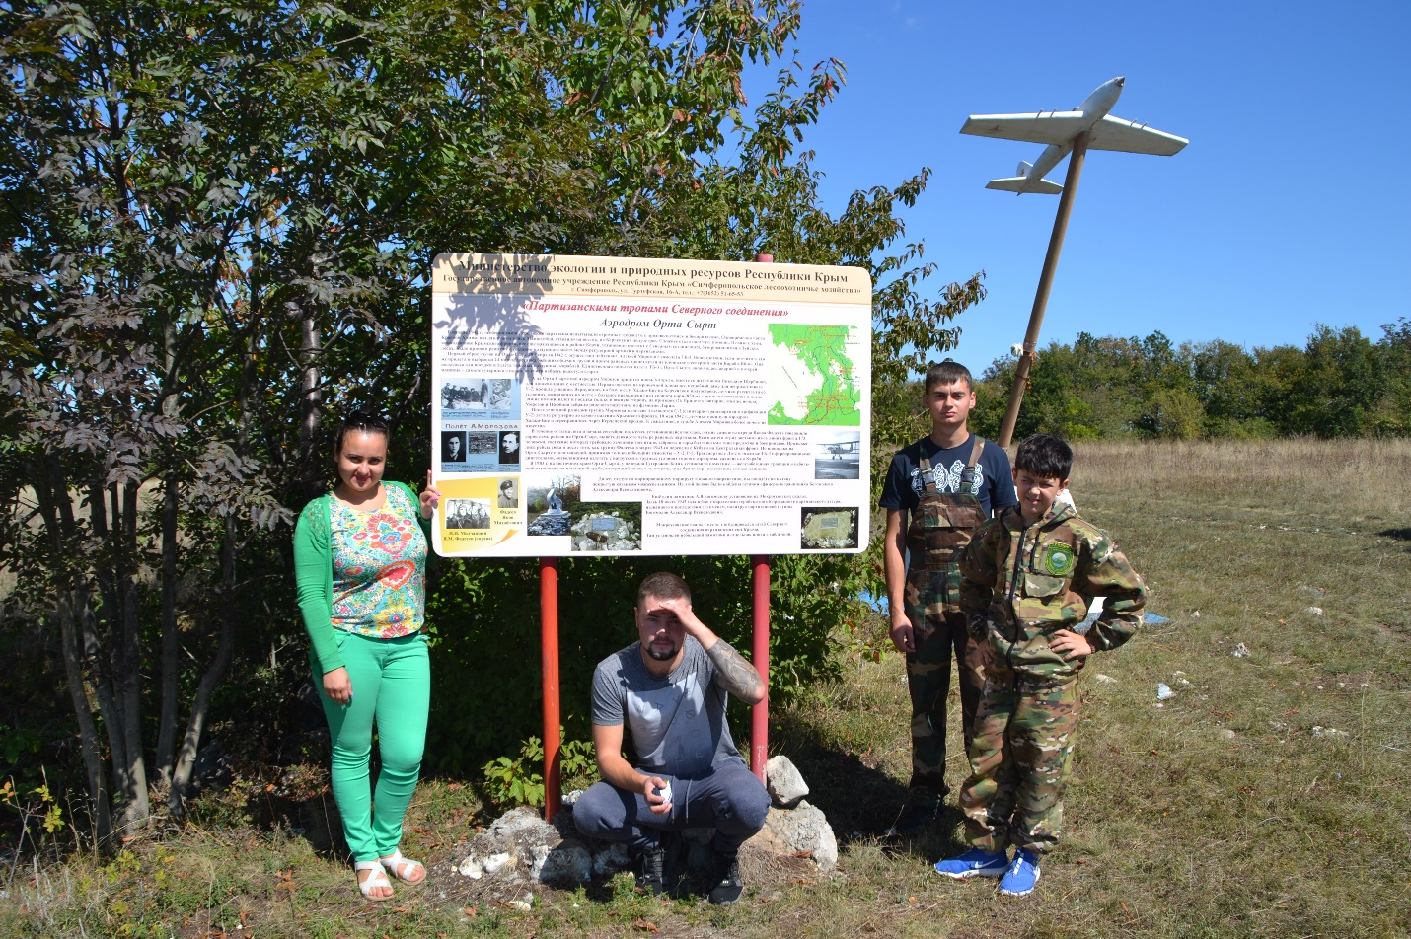

ПРИЛОЖЕНИЕ 8
Рис.9.Установка таблички у памятника Яман-Таш
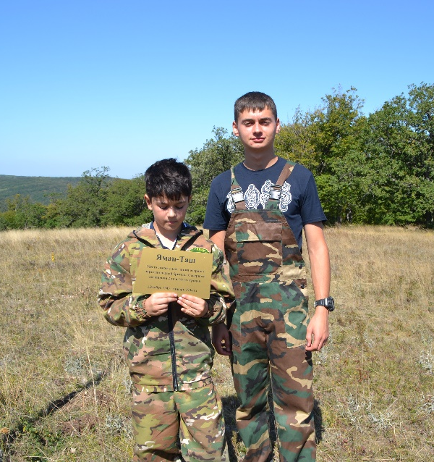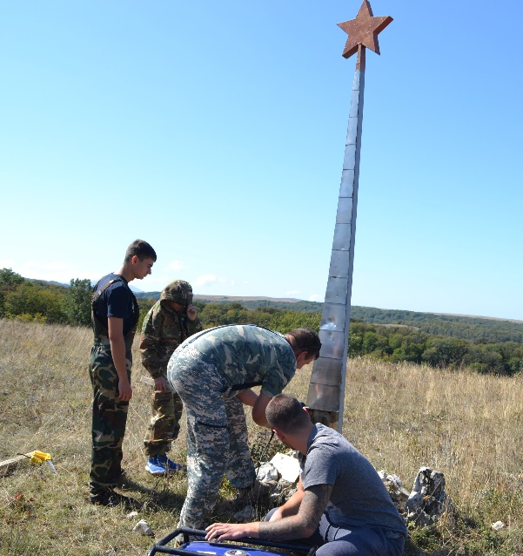
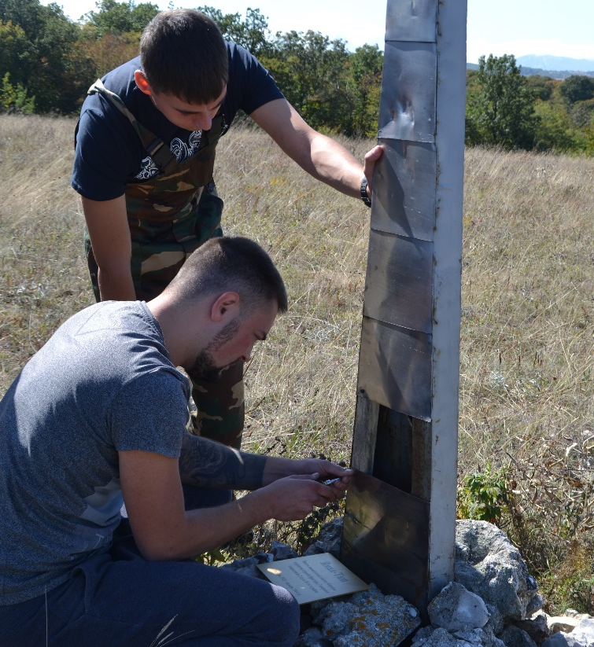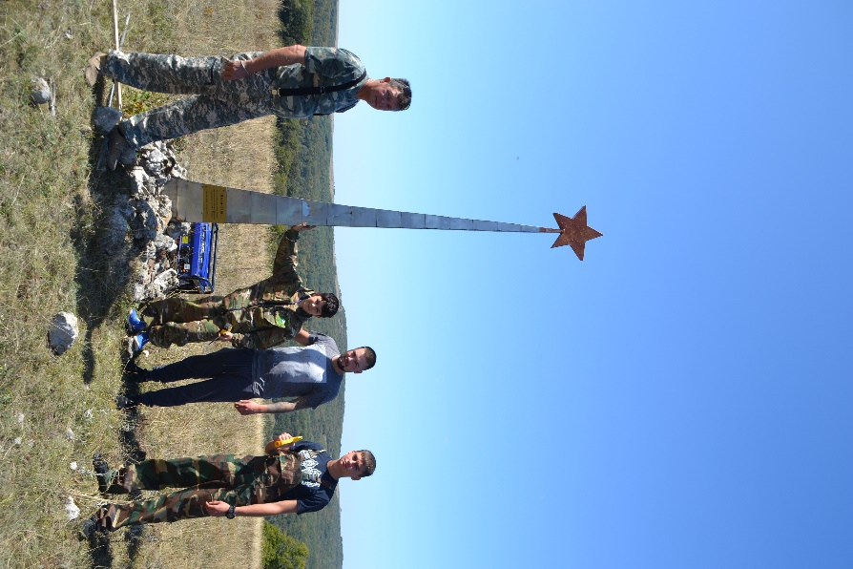

ПРИЛОЖЕНИЕ 9
Рис.10. Установка указателя на маршруте
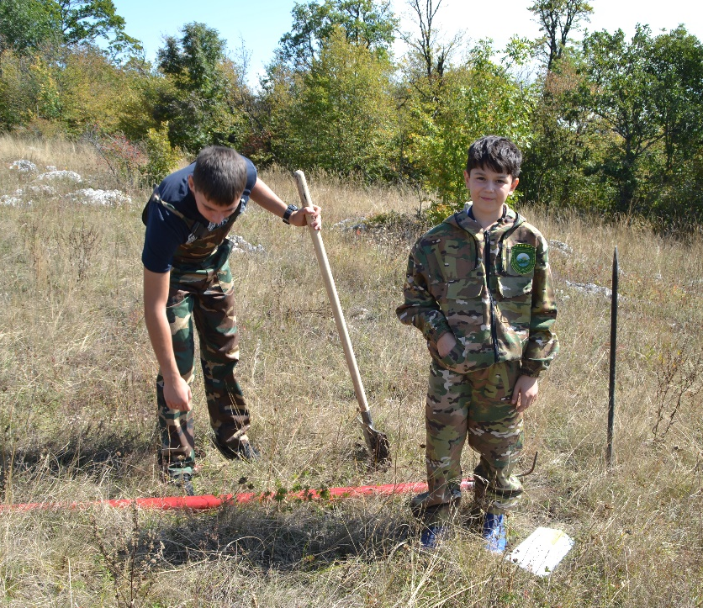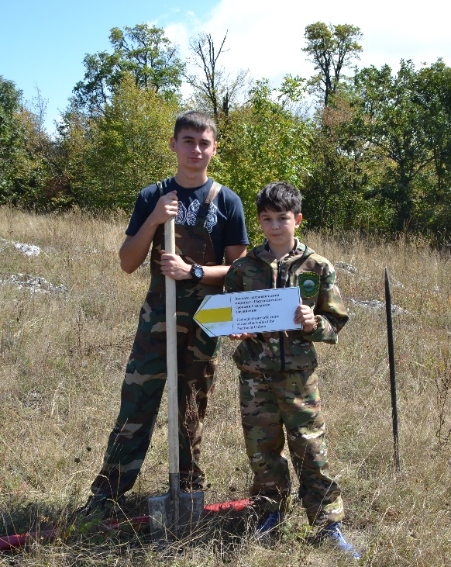
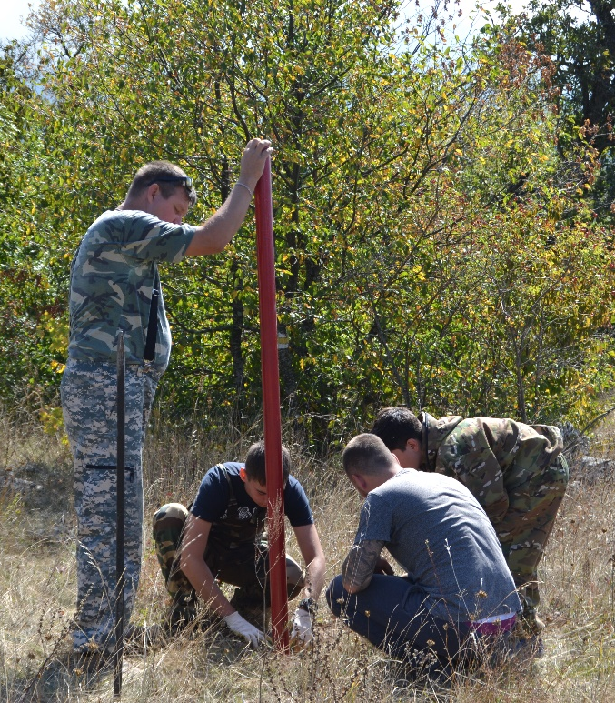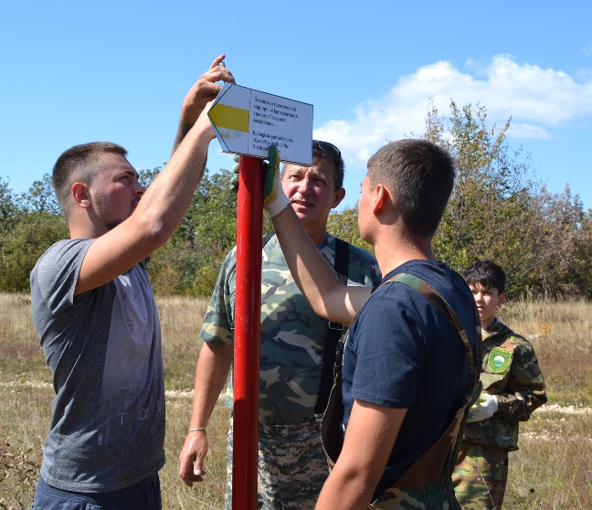

ПРИЛОЖЕНИЕ 10
Рис.11.Указатели на маршруте
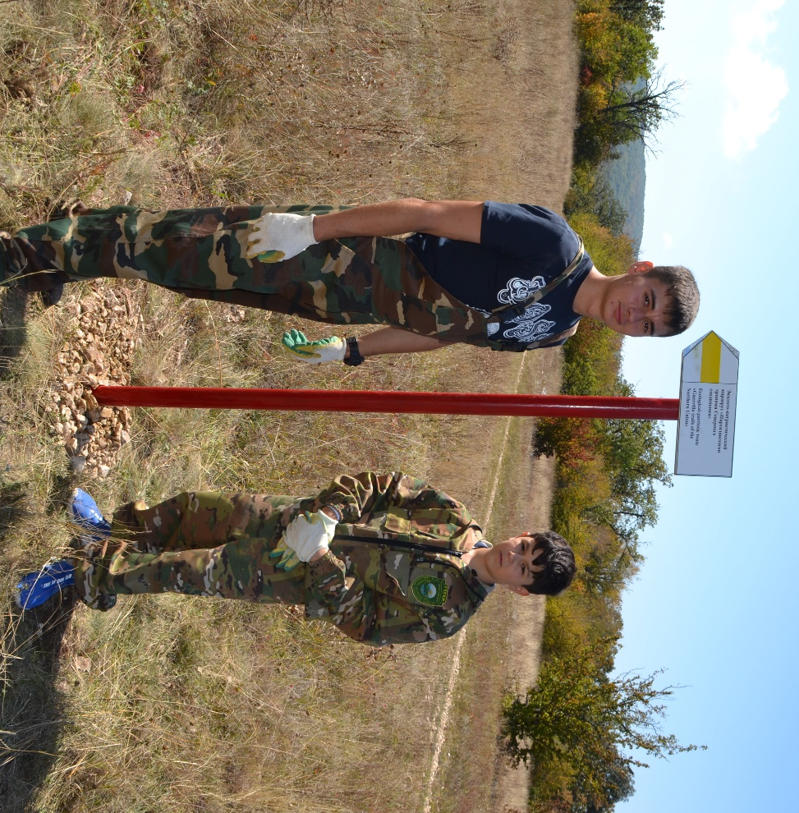
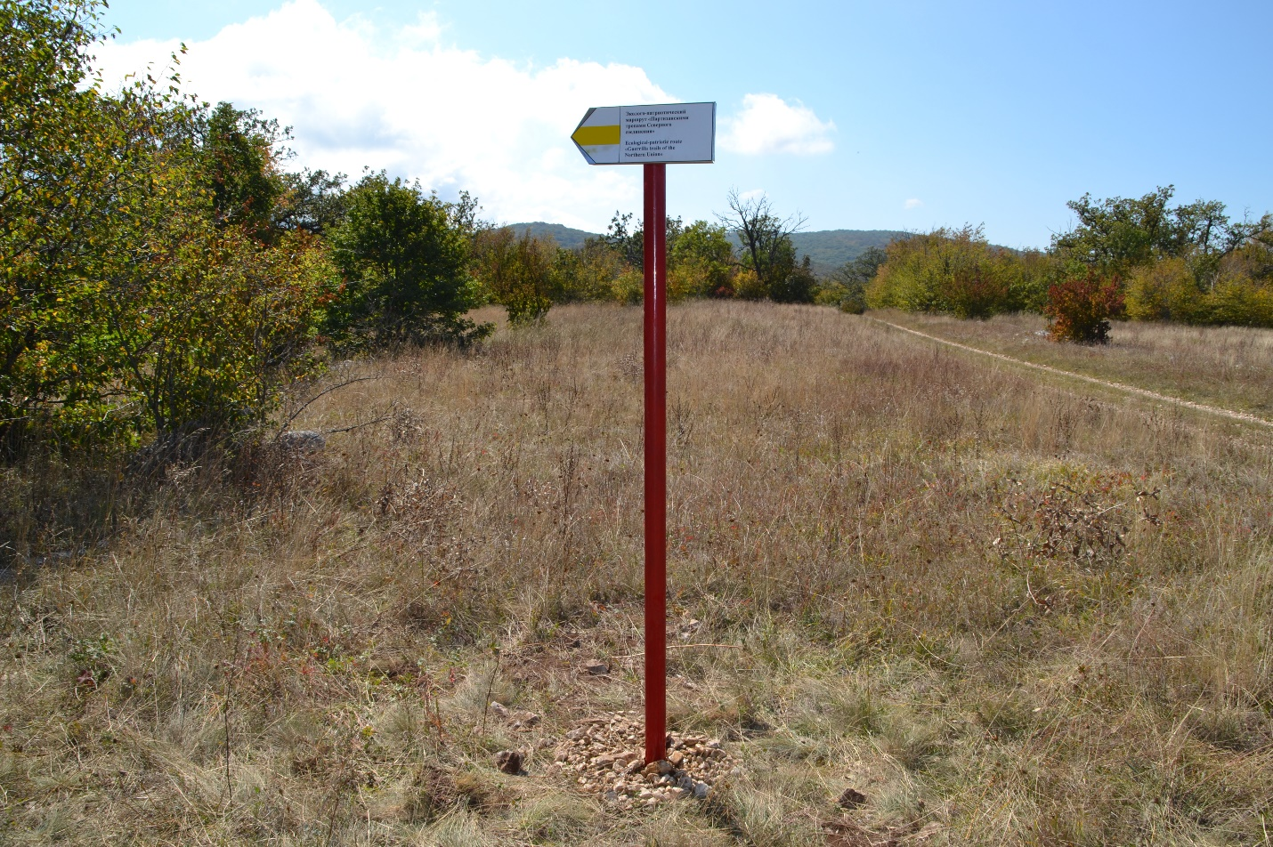
ПРИЛОЖЕНИЕ 11
Рис.12. Шалаш вблизи стоянки 18-го партизанского отряда
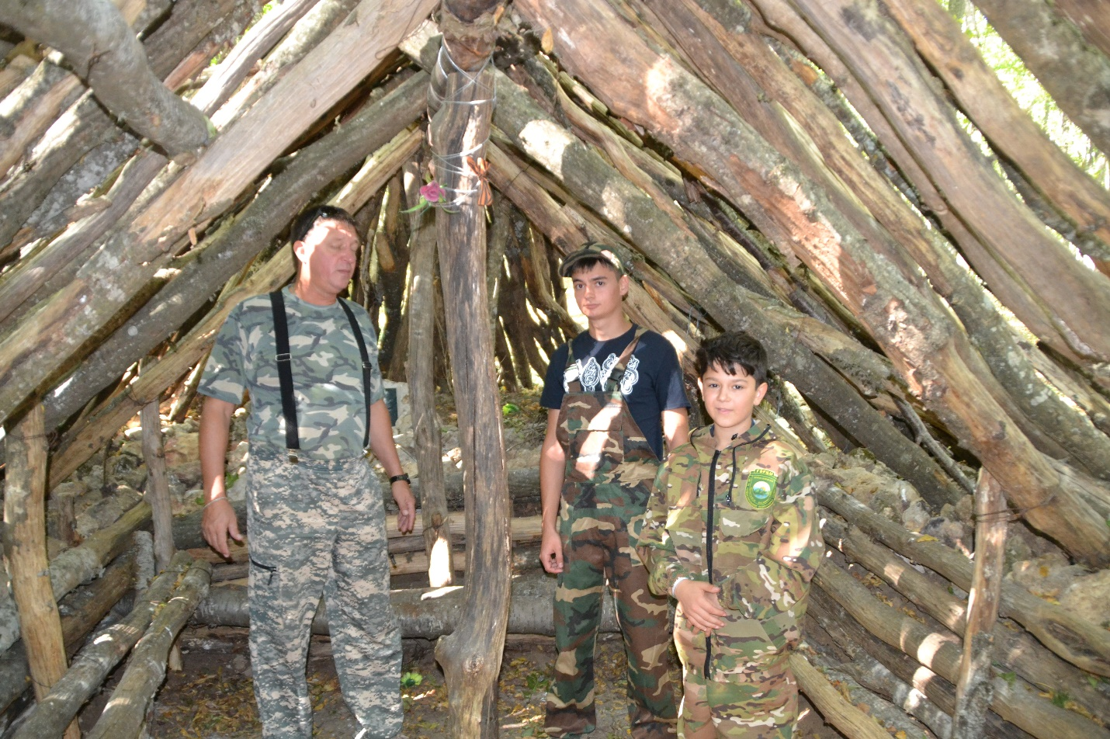
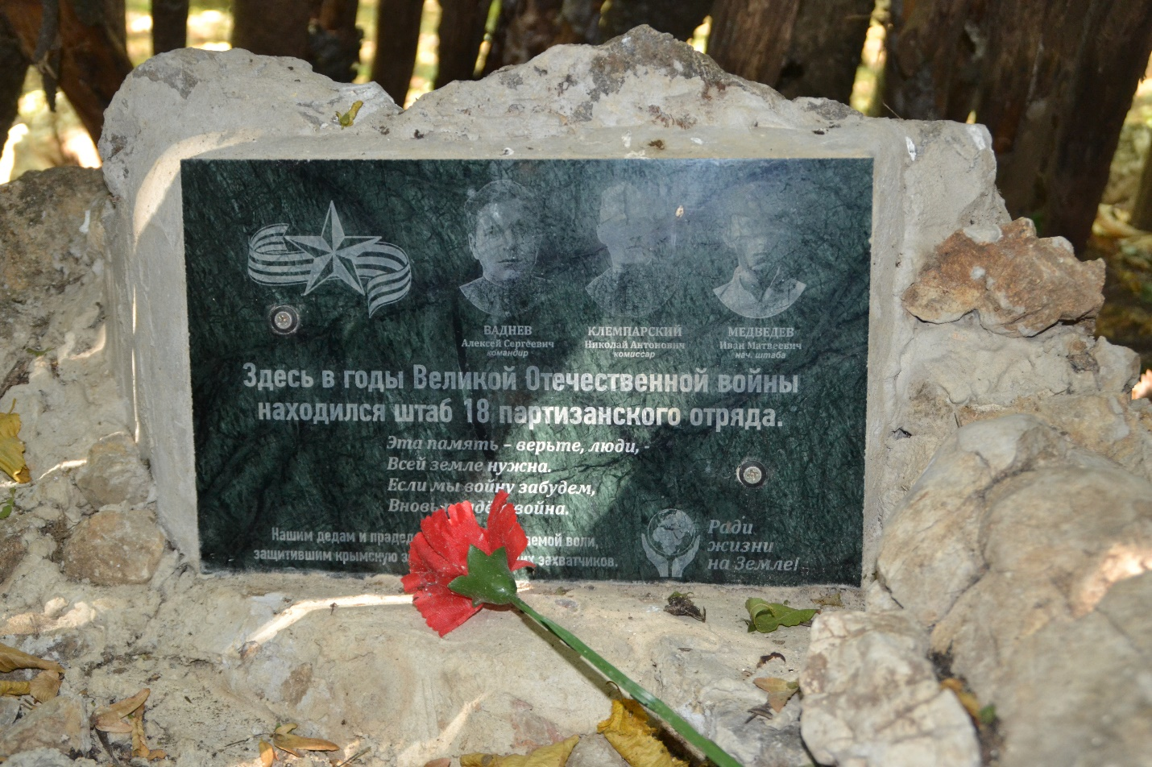
ПРИЛОЖЕНИЕ 12
Рис.13. Встреча с ветераном – Хмелюк Николай Павлович
